|  |
| --- |
|  |
| **基于因子分析法的我国农村居民幸福指数研究** |
|  |
|  |
|  |
| **1557019 杨京津** |
| **1557036 孙梦嫣**  **17057010 陈诺** |

**2017年12月24日**

|  |
| --- |
|  |

**基于因子分析法的我国农村居民幸福指数研究**

**摘要**：本文从我国31个省市、自治区2015年的农村经济数据出发，选取14个指标，运用因子分析方法进行实证分析，构建农村居民幸福指数的评价体系，分析出影响农村居民主观幸福感的主要因素，总结各地区间幸福感差异原因，并提出政策建议。

**关键词**：幸福指数，因子分析，农村居民

**Abstract:** Our essay analyzes the main factors contributing to the subjective happiness of rural residents based on the 2015 rural economic data of the 31 provinces and autonomous regions in China. We select 14 indicators to conduct empirical analysis via factor analysis method and construct an evaluation system for the happiness index of rural residents. By summarizing the reasons for inter-regional happiness difference, we are able to propose suggestions for the policy amelioration.

**Key:** Happiness index , Factor analysis , Rural residents

目录

1 引言 3

1.1 研究背景 3

1.2 研究现状 3

1.3 研究方法 3

2 居民幸福指数体系构建 4

2.1 生活环境 4

2.2 社会环境 4

2.3 福利水平 4

3 数据来源与数据处理 5

3.1 数据来源 5

3.2 数据预处理 6

3.2.1 缺失值处理 6

3.2.2 数据标准化处理及相关检验 7

4 实证分析过程 8

5 实证结果分析及政策建议 15

参考文献 17

# 1 引言

## 1.1 研究背景

“国民幸福指数”这个概念最早由不丹国王于20世纪70年代提出，相关可考据文献最远可至1972年，N.T Feather教授发表的关于学生幸福指数的调查研究；国内对幸福指数的研究起步较晚，2004年才开始全国范围的幸福指数抽样调查，2006年我国学术界对幸福学的探讨才达到热议阶段。一些学者认为，政府过去为了推动国家发展，一味地采取提高GDP的方法是不妥的，相反的，幸福指数是比GDP更需要国家政府重视的指标，对国家发展也更有意义。

## 1.2 研究现状

居民幸福指数是反映居民主观幸福感的直接表现，也是现今最有表现力的一种测度水平。了解居民幸福指数对改善居民生活状况、推动国家基础设施建设、制定社会发展相关决策、促进经济体制改革具有重要意义。目前，学术界对于幸福感指数的调查研究对象主要是广大城镇居民，而对农村居民的幸福指数关注较少据统计，在中国知网的经济与管理科学学科下，对非农村居民幸福指数的相关研究有11392条结果，而农村仅有697条。此外，现有的农村幸福指数调查研究较为局限，多为区域性调查；现有文献多关注于幸福感的影响因素，缺少对地区间幸福感差异的原因的探索，而这正是本文寻求创新的突破口。

## 1.3 研究方法

基于既有文献，目前幸福指数的研究方法主要有两种，一是专家赋权法，二是因子分析法，本文采用后者。专家赋权法也称为主观赋权法，它根据决策者（专家）对每个变量的重视程度来确定权重，之后采用Delphi方法建立指标体系，其原始数据大部分取决于决策者（专家）经验判断，随意性高，客观性差；因子分析法作为一种更为客观的分析方法，从原始数据出发，研究变量内部之间的依赖程度，对变量进行降维并得出公共因子，其运算过程科学严谨，结论更加客观并具有说服力。

# 2 居民幸福指数体系构建

本文基于国内外相关假说、文献，并且考虑到农村较城市设施、经济落后的现实情况，以及现有数据的局限，将从三大模块建立居民幸福指数体系，分别为：生活环境、社会环境、福利水平。

## 2.1 生活环境

生活环境指收入、消费水平，以及房屋建设。它是测量居民生活水平的重要指标，真实反映了居民的生活条件，尤其是对农村居民而言，收入和消费水平在更大程度上影响他们对生活的满意度。从中国的基本国情来看，区别于国外的历史文化，国内对住房问题更加看重，因此房屋建设也是衡量标准之一。

## 2.2 社会环境

社会环境指卫生条件和文化方面。对于部分偏僻山区，卫生条件远远低于我国平均水平，使得农村居民的疾病得不到及时医治，影响国民健康水平，因此，完善的医疗保障体系对提高农村居民的幸福指数尤为重要。文化可以影响一个人的价值观、期望目标、生活态度等等，这是影响居民幸福感的主要内在因素，所以文化普及对农村居民生活也有相应改善。

## 2.3 福利水平

福利水平包括社会救助和养老院建设等。由于目前农村留守问题频生，居民多为老人儿童，他们中的很大一部分人都要靠社会救济金来保障最低生活水平，因此这方面的影响也需要考虑到幸福指数指标中。

# 3 数据来源与数据处理

## 3.1 数据来源

为了对我国农村居民的幸福感进行综合评价，本文数据完全来源于EPS数据平台中的中国三农数据库（分地区），选取2015年我国31个省市、自治区有关衡量幸福感的14个指标，如表3.1所示：

|  |  |
| --- | --- |
| 符号表示 | 指标 |
| x1 | 农村居民家庭人均可支配收入（元/人） |
| x2 | 卫生厕所普及率（%） |
| x3 | 建筑工程（亿元） |
| x4 | 住宅（亿元） |
| x5 | 食品支出（元/人） |
| x6 | 衣着支出（元/人） |
| x7 | 居住支出（元/人） |
| x8 | 文教娱乐支出（元/人） |
| x9 | 医疗保健支出（元/人） |
| x10 | 卫生院（个） |
| x11 | 乡镇文化站（个） |
| x12 | 养老院单位数（个） |
| x13 | 农村最低生活保障支出（万元） |
| x14 | 农村居民最低生活保障人数（人） |

表 3.1

本文利用IBM SPSS Statistics 22.0软件对该14个指标进行因子分析。在使用因子分析前，先对指标进行相关预处理。

## 3.2 数据预处理

### 3.2.1 缺失值处理

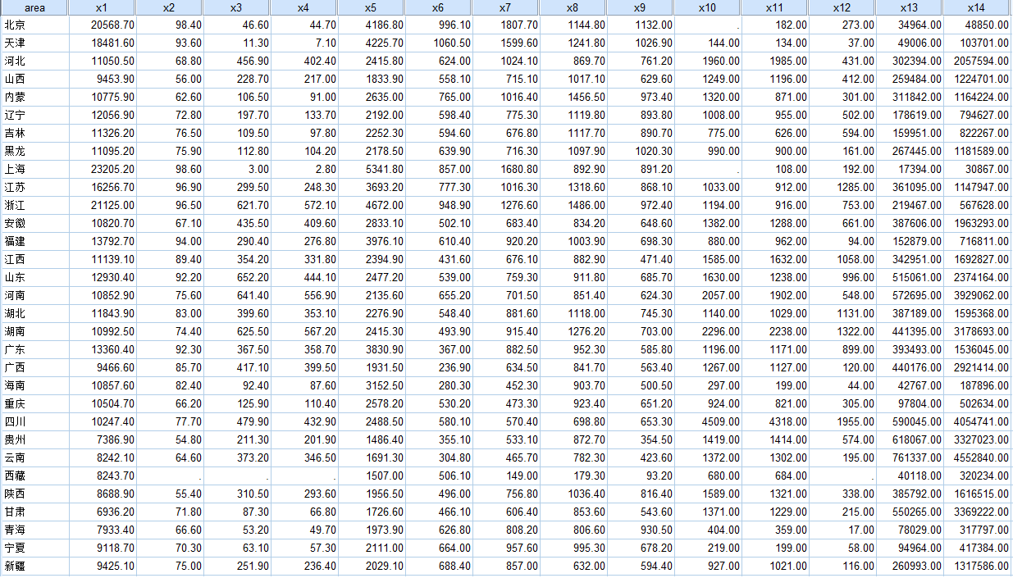

图3.2.1

搜集到的数据如图3.2.1所示，图中共存在六个缺失值。其中，西藏的缺失值过多，因为所分析问题不针对具体地区，所以考虑剔除该个案。北京和上海对于变量x10的两个缺失值可以考虑用缺失值插补的方法将其数据补齐。

在现代的统计研究方法中，处理缺失值的方法主要有均值插补法、近邻插补法、回归插补法等方法。回归插补就是通过建立回归方程的方法，利用该变量与其他变量之间存在的线性关系得出缺失的估计值。本文主要利用影响居民幸福感的各个指标之间可能存在的线性关系运用SPSS 软件进行回归，得出具有显著线性关系的线性方程，最后计算出估计的缺失的数据。回归方程系数如表3.2.1所示：

|  |  |  |  |  |  |  |
| --- | --- | --- | --- | --- | --- | --- |
| 回归方程系数 表 3.2.1 | | | | | | |
| 模型 | | 非标准化系数 | | 标准系数 | t | 显著性 |
| B | 标准错误 | 贝塔 |
| 1 | （常量） | 85.808 | 44.198 |  | 1.941 | 0.063 |
| 乡镇文化站（个） | 1.014 | 0.031 | 0.988 | 32.610 | 0.000 |
| 2 | （常量） | -221.917 | 128.347 |  | -1.729 | 0.096 |
| 乡镇文化站（个） | 1.037 | 0.030 | 1.010 | 34.876 | 0.000 |
| 文教娱乐支出（元/人） | 0.281 | 0.111 | 0.073 | 2.525 | 0.018 |

a.因变量：卫生院（个）

相关缺失的估计值为：北京x10为288.51，上海x10为140.98。

### 3.2.2 数据标准化处理及相关检验

将补充好缺失值的数据运用SPSS软件对数据进行标准化处理。标准化处理后计算其相关系数矩阵，并进行KMO检验和Bartlett检验，以判断样本数据是否适用于因子分析。

|  |  |  |
| --- | --- | --- |
| KMO和Bartlett检验 表3.2.2 | | |
| KMO取样适切性量数 |  | 0.742 |
| Bartlett的球形度检验 | 上次读取的卡方 | 542.536 |
| 自由度 | 91 |
| 显著性 | 0.000 |

KMO和Bartlett检验结果如表3.2.2所示。检验结果显示该相关系数矩阵不是一个单位阵，KMO值为0.742，显著性水平为0，小于0.05，通过了Bartlett球体检验，因此选取的变量适合做因子分析。

# 4 实证分析过程

本文选择14个农村幸福感衡量指标以主成分方法作为因子提取方法。首先采取特征值大于1 的方法提取主成分，但是发现方差累积率较低，所以采取固定因子数量的方法提取四个主成分。由总方差解释表4.1可以看出方差累积率为87.412%，已经超过经验所要求的85%的水平，因此选择保留四个因子.

|  |  |  |  |  |  |  |  |  |  |
| --- | --- | --- | --- | --- | --- | --- | --- | --- | --- |
| 总方差解释 表 4.1 | | | | | | | | | |
| 组件 | 初始特征值 | | | 提取载荷平方和 | | | 旋转载荷平方和 | | |
| 总计 | 方差百分比 | 累积% | 总计 | 方差百分比 | 累积% | 总计 | 方差百分比 | 累积% |
| 1 | 6.983 | 49.880 | 49.880 | 6.983 | 49.880 | 49.880 | 4.159 | 29.708 | 29.708 |
| 2 | 3.346 | 23.901 | 73.781 | 3.346 | 23.901 | 73.781 | 3.774 | 26.956 | 56.664 |
| 3 | 1.140 | 8.141 | 81.922 | 1.140 | 8.141 | 81.922 | 2.578 | 18.416 | 75.080 |
| 4 | .769 | 5.490 | 87.412 | .769 | 5.490 | 87.412 | 1.727 | 12.332 | 87.412 |
| 5 | .595 | 4.251 | 91.662 |  |  |  |  |  |  |
| 6 | .450 | 3.217 | 94.880 |  |  |  |  |  |  |
| 7 | .243 | 1.738 | 96.617 |  |  |  |  |  |  |
| 8 | .182 | 1.300 | 97.917 |  |  |  |  |  |  |
| 9 | .114 | .815 | 98.732 |  |  |  |  |  |  |
| 10 | .102 | .726 | 99.459 |  |  |  |  |  |  |
| 11 | .040 | .282 | 99.741 |  |  |  |  |  |  |
| 12 | .021 | .153 | 99.894 |  |  |  |  |  |  |
| 13 | .011 | .081 | 99.975 |  |  |  |  |  |  |
| 14 | .003 | .025 | 100.000 |  |  |  |  |  |  |

提取方法：主成份分析。

从旋转后的成分矩阵表4.2可以得出，x10、x11、x12、x13、x14与第一因子的相关系数较大，故将第一因子命名为社会服务因子；x1、x2、x5、x7与第二因子的相关系数较大，故将第二因子命名为生活水平因子；x6、x8、x9与第三因子的相关系数较大，故将第三因子命名为经济实力因子；x3、x4与第四因子的相关系数较大，故将第四因子命名为农村建设因子。

|  |  |  |  |  |
| --- | --- | --- | --- | --- |
| 旋转后的成分矩阵 表4.2 | | | | |
|  | 组件 | | | |
| 1 | 2 | 3 | 4 |
| Zscore: 农村居民家庭人均可支配收入（元/人） | -.099 | **.896** | .368 | -.028 |
| Zscore: 卫生厕所普及率（%） | -.045 | **.914** | .016 | .148 |
| Zscore: 建筑工程（亿元） | .632 | .051 | -.048 | **.716** |
| Zscore: 住宅（亿元） | .628 | .043 | -.066 | **.717** |
| Zscore: 食品支出（元/人） | -.150 | **.906** | .233 | -.036 |
| Zscore: 衣着支出（元/人） | -.037 | .526 | **.662** | -.372 |
| Zscore: 居住支出（元/人） | -.152 | **.715** | .481 | -.247 |
| Zscore: 文教娱乐支出（元/人） | -.139 | .157 | **.884** | .247 |
| Zscore: 医疗保健支出（元/人） | -.136 | .332 | **.803** | -.321 |
| Zscore: 卫生院（个） | **.950** | -.208 | -.111 | .087 |
| Zscore: 乡镇文化站（个） | **.943** | -.193 | -.180 | .057 |
| Zscore: 养老院单位数（个） | **.807** | .142 | .080 | .231 |
| Zscore: 农村最低生活保障支出（万元） | **.621** | -.380 | -.301 | .402 |
| Zscore: 农村居民最低生活保障人数（人） | **.662** | -.378 | -.380 | .296 |

提取方法：主成份分析。

旋转方法：Kaiser 标准化最大方差法。

a. 旋转在 9 次迭代后已收敛。

将四个因子确定后, 还需要根据因子载荷矩阵计算各个因子的得分。因此,用因子旋转后的成分得分系数矩阵对30个省市、自治区进行分析。根据成分得分系数矩阵表4.3，可以进一步计算每个省市的各因子的得分，并可以据此对各省市农村幸福感水平进行进一步比较分析。旋转后的因子表达式可以写成：



|  |  |  |  |  |
| --- | --- | --- | --- | --- |
| 成分得分系数矩阵 表4.3 | | | | |
|  | 组件 | | | |
| 1 | 2 | 3 | 4 |
| Zscore: 农村居民家庭人均可支配收入（元/人） | .030 | .275 | -.049 | .021 |
| Zscore: 卫生厕所普及率（%） | -.026 | .395 | -.273 | .122 |
| Zscore: 建筑工程（亿元） | -.013 | .035 | .084 | .476 |
| Zscore: 住宅（亿元） | -.017 | .037 | .075 | .476 |
| Zscore: 食品支出（元/人） | .009 | .323 | -.150 | .010 |
| Zscore: 衣着支出（元/人） | .183 | .033 | .228 | -.292 |
| Zscore: 居住支出（元/人） | .089 | .165 | .054 | -.156 |
| Zscore: 文教娱乐支出（元/人） | -.125 | -.248 | .606 | .447 |
| Zscore: 医疗保健支出（元/人） | .113 | -.110 | .398 | -.164 |
| Zscore: 卫生院（个） | .360 | -.006 | .033 | -.299 |
| Zscore: 乡镇文化站（个） | .368 | .025 | -.026 | -.339 |
| Zscore: 养老院单位数（个） | .266 | .070 | .070 | -.081 |
| Zscore: 农村最低生活保障支出（万元） | .076 | -.057 | -.001 | .138 |
| Zscore: 农村居民最低生活保障人数（人） | .134 | -.021 | -.073 | -.001 |

提取方法：主成份分析。

旋转方法：Kaiser 标准化最大方差法。

组件评分。

得到以上四个因子的表达式后，可以计算出30个省市对于四个因子的得分情况。再根据四个因子的方差贡献率组成表达式：



以求得30个省市在幸福感方面的综合得分F。因此，可以建立对幸福指数测算的评价模型为：

农村居民幸福指数=(29.708*社会服务因子+26.956*生活水平因子+18.416*经济实力因子+12.332*农村建设因子)/87.412

最后，对各省市因子得分和总分进行汇总及排名，如表4.4所示。

|  |  |  |  |  |  |  |  |  |  |  |
| --- | --- | --- | --- | --- | --- | --- | --- | --- | --- | --- |
| 因子得分及排名 表4.4 | | | | | | | | | | |
| 省份 | 第一因子 | | 第二因子 | | 第三因子 | | 第四因子 | | 综合得分 | |
| F1 | 排名 | F2 | 排名 | F3 | 排名 | F4 | 排名 | F | 排名 |
| 浙江 | 0.16125 | 10 | 1.55634 | 3 | 1.98369 | 2 | 2.0582 | 1 | 1.24 | 1 |
| 四川 | 4.04414 | 1 | 0.30402 | 10 | -0.77185 | 22 | -2.0414 | 30 | 1.02 | 2 |
| 湖南 | 1.3195 | 2 | -0.36105 | 18 | 1.09741 | 4 | 1.48632 | 2 | 0.78 | 3 |
| 江苏 | 0.32613 | 7 | 0.92378 | 7 | 1.00944 | 5 | 0.54059 | 9 | 0.68 | 4 |
| 山东 | 0.54077 | 5 | 0.58708 | 8 | -0.41004 | 18 | 1.38611 | 3 | 0.47 | 5 |
| 北京 | -0.40163 | 21 | 1.75853 | 2 | 0.97002 | 6 | -1.33327 | 28 | 0.42 | 6 |
| 河南 | 1.05283 | 3 | -0.12471 | 14 | -0.28991 | 16 | 0.96517 | 6 | 0.39 | 7 |
| 湖北 | 0.16423 | 9 | -0.039 | 13 | 0.48081 | 11 | 0.92297 | 8 | 0.28 | 8 |
| 广东 | -0.03075 | 15 | 1.07187 | 5 | -1.02516 | 25 | 0.97587 | 5 | 0.24 | 9 |
| 上海 | -0.66457 | 25 | 2.65232 | 1 | -0.70068 | 21 | -1.51747 | 29 | 0.23 | 10 |
| 天津 | -0.72235 | 27 | 1.28767 | 4 | 1.12235 | 3 | -1.15216 | 26 | 0.23 | 10 |
| 河北 | 0.85264 | 4 | -0.13751 | 15 | 0.08966 | 13 | -0.29662 | 17 | 0.22 | 12 |
| 江西 | 0.39364 | 6 | 0.45935 | 9 | -1.1168 | 26 | 0.37004 | 13 | 0.09 | 13 |
| 福建 | -0.61179 | 24 | 1.06023 | 6 | -0.5691 | 20 | 0.40488 | 11 | 0.06 | 14 |
| 安徽 | 0.20074 | 8 | -0.15241 | 17 | -0.43195 | 19 | 0.53091 | 10 | 0.01 | 15 |
| 内蒙古 | -0.13056 | 16 | -1.2326 | 28 | 2.25354 | 1 | -0.42234 | 20 | -0.01 | 16 |
| 辽宁 | -0.28619 | 19 | -0.58524 | 21 | 0.81665 | 8 | -0.35087 | 18 | -0.16 | 17 |
| 陕西 | 0.09331 | 12 | -1.32056 | 29 | 0.78017 | 9 | 0.02788 | 14 | -0.21 | 18 |
| 黑龙江 | -0.33248 | 20 | -0.73636 | 23 | 0.87952 | 7 | -0.64848 | 23 | -0.25 | 19 |
| 吉林 | -0.52106 | 23 | -0.56337 | 19 | 0.6694 | 10 | -0.387 | 19 | -0.26 | 20 |
| 广西 | -0.46828 | 22 | -0.14553 | 16 | -1.26141 | 28 | 1.34594 | 4 | -0.28 | 21 |
| 山西 | -0.19182 | 17 | -1.15113 | 27 | 0.36054 | 12 | -0.24857 | 16 | -0.38 | 22 |
| 新疆 | -0.23668 | 18 | -0.00083 | 12 | -1.11922 | 27 | -0.7826 | 24 | -0.43 | 23 |
| 云南 | 0.00135 | 14 | -0.96955 | 26 | -1.31572 | 29 | 0.96349 | 7 | -0.44 | 24 |
| 贵州 | 0.10829 | 11 | -1.34931 | 30 | -0.89055 | 23 | 0.01116 | 15 | -0.57 | 25 |
| 重庆 | -0.70725 | 26 | -0.5647 | 20 | -0.3379 | 17 | -0.5668 | 22 | -0.57 | 25 |
| 甘肃 | 0.00895 | 13 | -0.92259 | 25 | -0.95938 | 24 | -0.78471 | 25 | -0.59 | 27 |
| 宁夏 | -1.23507 | 29 | -0.60693 | 22 | 0.07322 | 15 | -0.56644 | 21 | -0.67 | 28 |
| 青海 | -0.93758 | 28 | -0.8359 | 24 | 0.07448 | 14 | -1.28744 | 27 | -0.74 | 29 |
| 海南 | -1.78973 | 30 | 0.13808 | 11 | -1.46124 | 30 | 0.39666 | 12 | -0.82 | 30 |

再通过SPSS绘制30个省市在第一因子和第二因子影响下的散点图，如图4所示：

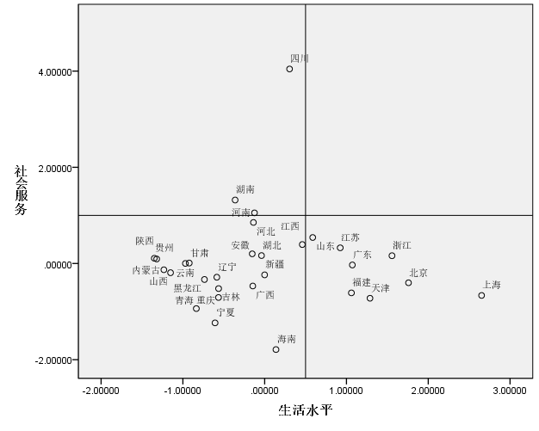

图 4

# 5 实证结果分析及政策建议

由图4可得，在社会服务和生活水平的影响下，农村居民的幸福感水平普遍偏低。在社会服务方面，除四川、湖南、河南，其他省市在该方面发展严重不足。在生活水平方面，上海，北京，江苏，广东，浙江，福建，天津发展更好，能给农村居民带来较大的幸福感，但其他地区相对欠缺。

社会服务水平对农村居民幸福指数的影响最大。社会服务水平包括社会保障、居住环境、医疗服务、文化体制、教育制度等，这些与居民的生活密切相关，所以会直接影响居民的幸福感及对政府的满意度。从30个省市第一因子得分情况来看，大多数省市在该方面的建设存在很大程度的缺失，不能在一定程度上给居民带来幸福感，甚至会削弱居民的整体幸福感水平。在这一方面，四川省的幸福指数远远超过其他的省市，这也正是四川省农村居民幸福感排在全国第二名的重要原因。在徐仲安、靳共元关于“四川省震后农村居民幸福感影响因素的实证分析”中提到，四川省震后灾区居民的幸福感程度远高于非灾区的居民。这说明近年来政府对灾区的经济援建工作十分重视，社会保障制度十分完善，本文建议四川省政府可以将该种工作体制转变为常态化机制，并同时加大对非灾区农村地区的基础设施建设投入，改善地区间经济社会发展不平衡的状况，从而提高四川省农村居民的整体幸福感水平。

上海农村居民在生活水平方面的幸福感指数最高，本文认为上海作为我国经济发展中心，其经济实力很强，这种较高的生活水平惠及上海的各个地区，但是由于过分重视中心城区的发展，而相对忽视对农村的建设。在繁华的大上海背后还隐藏着众多的老城区，有些城区居住条件简陋、生活不便，因为种种原因使得这些问题得不到有效的解决，故而降低了农村居民整体幸福感水平。上海物价高，房价高，居民的经济压力不小，这也在一定程度上影响幸福感水平。

在经济实力方面内蒙古位居首位。内蒙古具有丰富的矿产资源，工业水平发展迅速，使得该地区人均GDP水平屡次位于我国前列，这也正是其经济水平高的重要原因。然而内蒙古东部区缺少投资，资源匮乏，经济发展缓慢，以农牧业为主，拉低了内蒙古整体幸福感水平。所以，政府要加大对内蒙古东部地区的建设，一视同仁，共同发展。

农村建设方面浙江省博得头筹。党的十六大以来，浙江大力实施统筹城乡发展方略，把解决“三农”问题作为全面建成小康社会的重中之重，出台一系列统筹城乡兴“三农”的政策，建立健全以工促农、以城带乡的发展机制，充分发挥工业化、城市化、市场化对“三农”的带动作用，社会主义新农村建设取得新成效，城乡一体化进程明显加速。

综上所述，浙江、四川、湖南、江苏等一些南方地区的农村幸福感水平高于北方地区，这些地区的幸福感水平是正值，说明人们是感到幸福的。其中，浙江农村的幸福感水平是最高的。西部地区人们总体幸福感差，主要是因为其经济实力不强，各方面建设不完善，国家应加大对其人力与物质投入，从而带动经济、社会服务和农村建设，使人们的幸福感增强。

# 参考文献

1. [国民幸福指数测算方法研究](http://kns.cnki.net/kcms/detail/detail.aspx?filename=DBDS201504008&dbcode=CJFQ&dbname=CJFDTEMP&v=)[J]. 李刚,王斌,刘筱慧.东北大学学报(社会科学版).2015(04)

1. [基于因子分析、聚类分析对我国居民幸福指数的研究——论国民幸福指数](http://kns.cnki.net/kcms/detail/detail.aspx?filename=ZGSM201627078&dbcode=CJFQ&dbname=CJFDTEMP&v=" \t "kcmstarget)[J].赵一纯.中国商论.2016(27)
2. [国内外幸福指数研究现状评述及展望](http://kns.cnki.net/kcms/detail/detail.aspx?filename=JJGL201404006&dbcode=CJFQ&dbname=CJFD2014&v=)[J].姜文华,朱孔来,李俊杰.经济与管理.2014(04)
3. 基于因子分析的苏州居民幸福指数构建及实证分析[J].宣春霞.湖北师范学院学报（哲学社会科学版）.2015(01)
4. 基于因子分析法的城镇居民幸福感研究[J].武娇艳,杨苹.公共管理.2016(04)
5. [基于因子分析法的我国农村居民主观幸福感研究](http://kns.cnki.net/kcms/detail/detail.aspx?filename=AHNY201224136&dbcode=CJFQ&dbname=CJFD2012&v=)[J].郭玉彬.安徽农业科学.2012(24)
6. [我国农民幸福指数的实证研究](http://kns.cnki.net/kcms/detail/detail.aspx?filename=NJWT201412004&dbcode=CJFQ&dbname=CJFD2014&v=)[J]. 熊彩云,孟荣钊,史亚峰.农业经济问题.2014(12)
7. 我国商业银行经营绩效评价实证研究——基于因子分析和缺失值插补[J].谢英欣,张世玲.统计与管理.2015(09)
8. 影响居民幸福感因素的调查与分析——以江苏省常州市武进区为例[J].李素君.才智. 2010(29)

[10]农村居民幸福感影响因素的实证分析[J].徐仲安,靳共元.中国农村观察.2013(04)